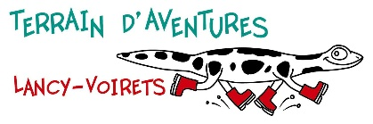
Sortie au Swiss vapeur parc
Jeudi 16 juillet

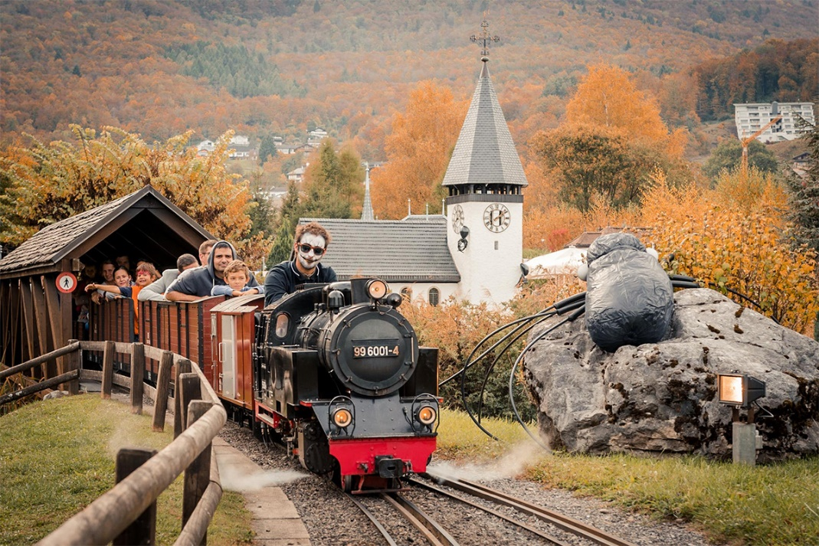

Lors de cette sortie, les participants découvriront le Swiss Vapeur Parc, un espace ludique et unique où circulent de véritables trains miniatures. Ils pourront embarquer à bord de petits trains et parcourir le parc tout en admirant les décors soignés et les paysages miniatures. Cette activité offrira un moment de découverte, de détente et d’émerveillement, adapté à tous les âges. Elle favorisera également la curiosité et le plaisir de partager une expérience originale en groupe.
Départ : 10h00 du TALV Retour : 17h30 au TALV

Matériel à prévoir :
- Pique-nique, gourde d’eau

Délai d’inscription : mardi 14 juillet 2026

--------------------------------------------------------------------------------------------------
SORTIE Swiss vapeur parc
J’autorise mon enfant à participer à la sortie du 16 juillet 2026 et lui rappelle de bien respecter les consignes de l’équipe d’animation.
Nom de/des enfant/s : ...........................................................................................
No en cas d’urgence : ..............................…………………………………………………………..
Date et signature : …………………………………………………………………………………………….

